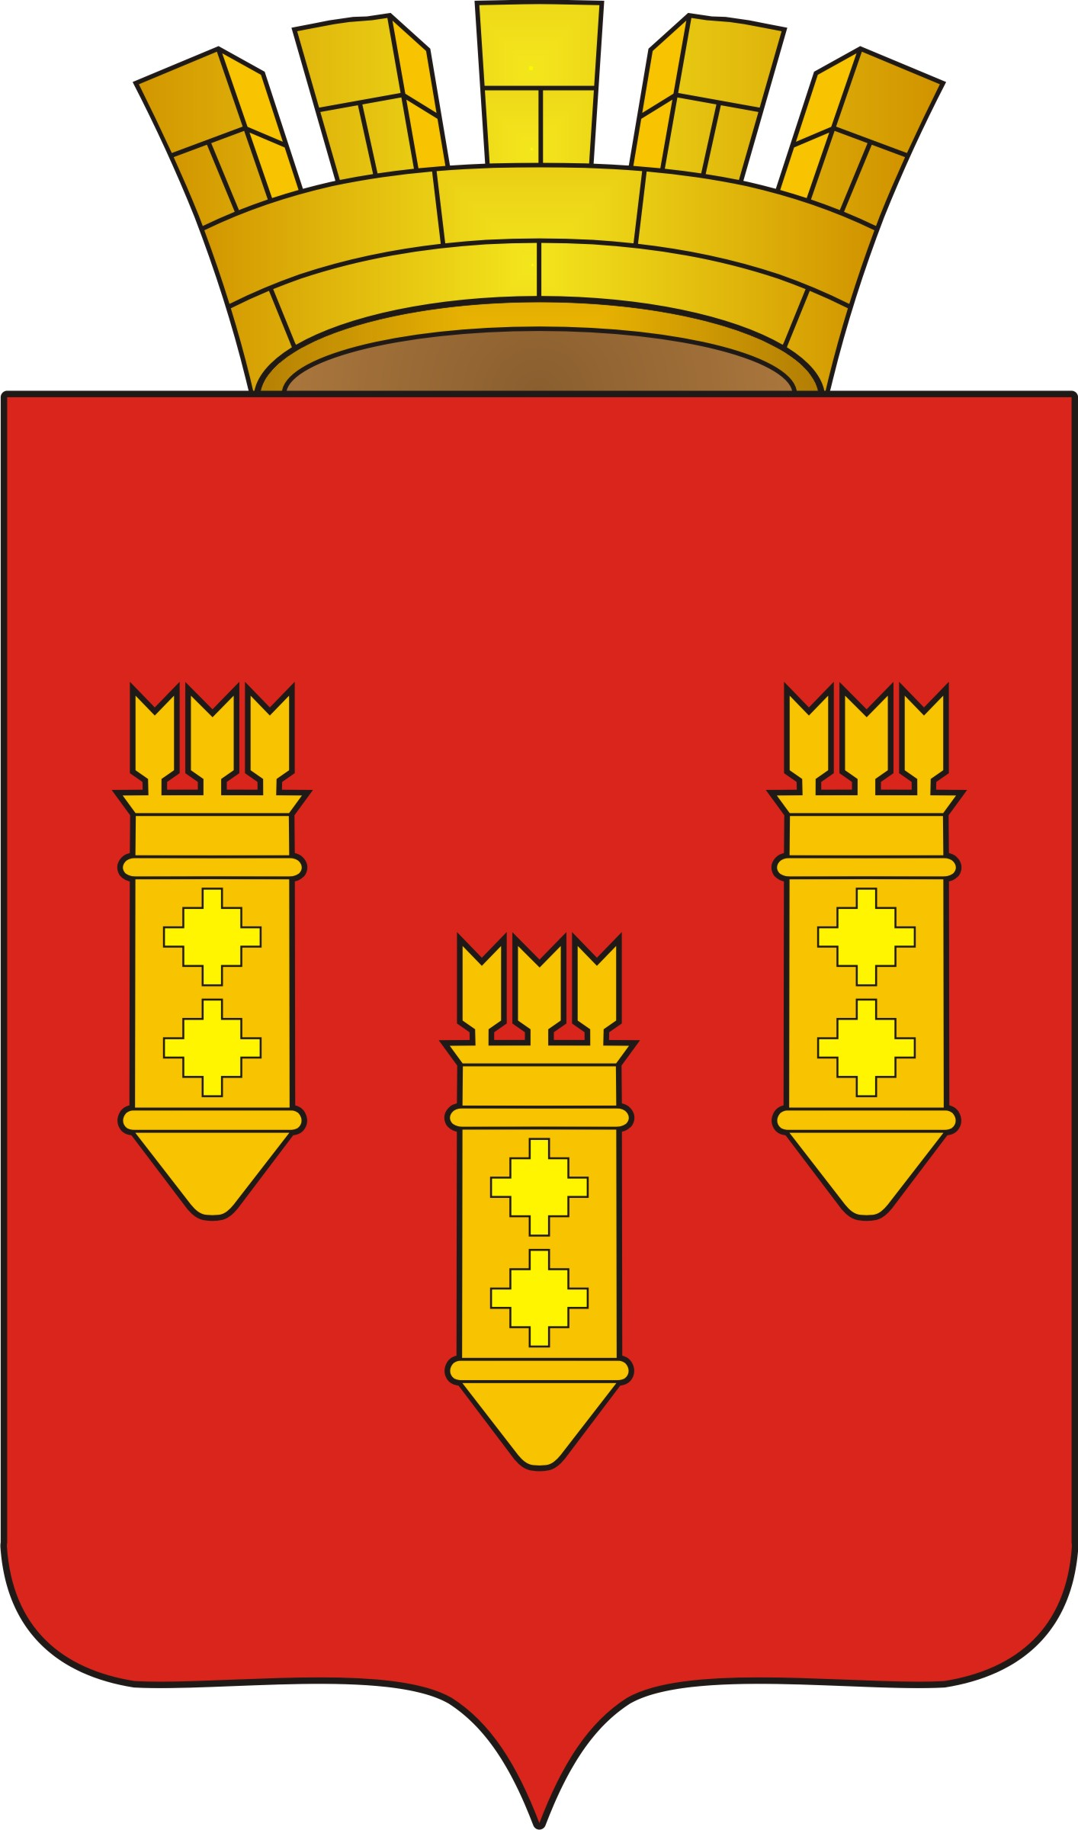

РЕШЕНИЕ

Собрания депутатов
города Алатыря
Чувашской Республики
седьмого созыва

от «26» января 2024 г. № 06/50-7

Об утверждении членов
Общественной палаты
города Алатыря
Чувашской Республики

В соответствии с Положением об Общественной палате города Алатыря Чувашской Республики, утвержденным решением Собрания депутатов города Алатыря седьмого созыва от 29 ноября 2023 г. № 113/46-7, Собрание депутатов города Алатыря седьмого созыва

РЕШИЛО:
1. Утвердить членами Общественной палаты города Алатыря Чувашской Республики следующих лиц:
- Зайкина Николая Ивановича – техника ГУП ЧР "ЧГЭС" Минпромэнерго Чувашии, ОСП «Алатырские электрические сети».
- Благовидову Ирину Федоровну – пенсионера, жителя города Алатыря;
- Семенову Лидию Сергеевну – заведующего инфекционным отделением - врача- инфекциониста БУ "ЦРБ Алатырского района" Минздрава Чувашии.
- Ежову Татьяну Борисовну – пенсионера, жителя города Алатыря;
- Аладышкина Александра Ивановича – директора ООО «Нива и К»;
2. Предложить членам Общественной палаты города Алатыря Чувашской Республики приступить к формированию полного состава Общественной палаты города Алатыря Чувашской Республики.
3. Настоящее решение вступает в силу после его официального опубликования.

Председатель Собрания  депутатов города Алатыря  Чувашской Республики  седьмого созыва | В.Н. Косолапенков

